Eksamen 2021
Opg 1
- Vi ser at $A\sim H$
vi ved per 7.34 at $v_{1},v_{2},v_{4}$ er en basis for $R\left(A\right)$
- Det er 3 lineært uafh elementer i $R^{3}$ da vil de udgøre en basis for hele $R^{3}$
- Vi ved $N\left(A\right)=N(H)$ da de er rækkeekvivalente herefter skal vi bare aflæse ligningerne fra H
$$x_{1}+2x_{3}=0↔x_{1}=-2x_{3}$$
$$x_{2}+3x_{3}=0↔x_{2}=-3x_{3}$$
$$x_{4}=0$$
$$L=\left\{\left(\begin{aligned}-2a \\ -3a \\ a \\ 0\end{aligned}\right)∈R^{4}\right\}=span\left(\begin{aligned}-2 \\ -3 \\ 1 \\ 0\end{aligned}\right)$$
$$A·\left(\begin{aligned}-2 \\ -3 \\ 1 \\ 0\end{aligned}\right)=0$$
$$⇔-2v_{1}-3v_{2}+v_{3}=0$$
$$⇔v_{3}={2v}_{2}+3v_{3}$$
- $R(B)$ svarer præcis til rækkerummet for A
Som skal have $\dim\left(R(B)\right)=dim⁡(R(A))$
Så må vi have at $w_{1},w_{2},w_{3}$ er lineært uafhængige da de per definition af rækkerummet skal udspænde et rum af dimension 3 derved må de være en basis
Vi har også per dimensionsformlen
$$\dim\left(V\right)=\dim\left(R\left(A\right)\right)+\dim\left(N\left(A\right)\right)→\dim\left(N\left(A\right)\right)=0$$
- $B∈Mat_{4,3}(R)$ da har ligningssystemet

$$Bx=b$$
En entydig mindste kvadraters løsning hvis og kun hvis
$$rang\left(B\right)=\dim\left(R\left(B\right)\right)=3$$
Som den er da findes der en entydig mindste kvadraters løsning

Opg 2
- Nok at vise at de er lineært uafh og udspænder V
De udspænder per definitionen af V
$$A_{1},A_{2}, lin uafh da de ikke engang har samme byggesten af standardbasisvektorerne for Mat_{2}(R$$
$$A_{3} lin uafh af A_{1},A_{2}$$

AFM de er lineært afh da findes der skalarer $a,b$ så
$$a·A_{1}+b·A_{2}=A_{3}$$
$$\left(\begin{matrix}a & 0 \\ a & 0\end{matrix}\right)+\left(\begin{matrix}0 & b \\ 0 & b\end{matrix}\right)=\left(\begin{matrix}1 & 0 \\ 0 & 1\end{matrix}\right)$$
Men da $a=0,a=1$
Da har vi modstrid altså må de være lineært uafh
- Gram schmidt
$$B_{1}=\frac{A_{1}}{\left\|A_{1}\right\|}=\frac{1}{\sqrt{2}}·A_{1}$$
$$p_{1}=〈A_{2},B_{1}〉B_{1}=0$$
$$B_{2}=\frac{A_{2}}{\left\|A_{2}\right\|}=A_{2}·\frac{1}{\sqrt{2}}$$
$$p_{2}=〈A_{3},B_{1}〉B_{1}+〈A_{3},B_{2}〉B_{2}=\frac{〈A_{3},A_{1}〉A_{1}}{2}+\frac{〈A_{3},A_{2}〉A_{2}}{2}=\frac{1}{2}\left(A_{1}+A_{2}\right)$$

$$B_{3}=\frac{A_{3}-\frac{1}{2}\left(A_{1}+A_{2}\right)}{\left\|\left(A_{3}-\frac{1}{2}\left(A_{1}+A_{2}\right)\right)\right\|}=\frac{\frac{1}{2}\left(\begin{matrix}1 & -1 \\ -1 & 1\end{matrix}\right)}{\left\|\frac{1}{2}\left(\begin{matrix}1 & -1 \\ -1 & 1\end{matrix}\right)\right\|}=\frac{\left(\begin{matrix}1 & -1 \\ -1 & 1\end{matrix}\right)}{2}$$

$$W=\left(\frac{1}{\sqrt{2}}·\left(\begin{matrix}1 & 0 \\ 1 & 0\end{matrix}\right),\frac{1}{\sqrt{2}}\left(\begin{matrix}0 & 1 \\ 0 & 1\end{matrix}\right),\frac{\left(\begin{matrix}1 & -1 \\ -1 & 1\end{matrix}\right)}{2}\right)$$
- W udgør en ortonormal basis per gram schmidt
Vi skal blot vise at de er egenvektorer
$$L\left(B_{1}\right)=\left(\begin{matrix}0 & 1 \\ 1 & 0\end{matrix}\right)·\frac{1}{\sqrt{2}}·\left(\begin{matrix}1 & 0 \\ 1 & 0\end{matrix}\right)=\left(\begin{matrix}\frac{1}{\sqrt{2}} & 0 \\ \frac{1}{\sqrt{2}} & 0\end{matrix}\right)=1·B_{1}$$
Da er b en egenvektor med egenværdi 1
$$L\left(B_{2}\right)=\left(\begin{matrix}0 & 1 \\ 1 & 0\end{matrix}\right)·\frac{1}{\sqrt{2}}·\left(\begin{matrix}0 & 1 \\ 0 & 1\end{matrix}\right)=\left(\begin{matrix}0 & \frac{1}{\sqrt{2}} \\ 0 & \frac{1}{\sqrt{2}}\end{matrix}\right)=1·B_{2}$$
Igen engenvektor med egenværdi 1
$$L\left(B_{3}\right)=\left(\begin{matrix}0 & 1 \\ 1 & 0\end{matrix}\right)·\frac{1}{2}·\left(\begin{matrix}1 & -1 \\ -1 & 1\end{matrix}\right)=\left(\begin{matrix}-\left(\frac{1}{2}\right) & \frac{1}{2} \\ \frac{1}{2} & -\left(\frac{1}{2}\right)\end{matrix}\right)=-1·B_{3}$$
Egenvektor med egenværdi -1
Da er $W$ en ortonormal basis for V bestående af egenvektorer og L er derved ortogonalt diagonaliserbar
- LVL findes ud fra c
$$LVL=\left(\begin{matrix}1 & 0 & 0 \\ 0 & 1 & 0 \\ 0 & 0 & -1\end{matrix}\right)$$
$$P_{LVL}\left(t\right)=\det\left(LVL-t·I\right)={\left(1-t\right)}^{2}(-1-t)$$
Heraf er 1 og -1 de eneste egenværdier med algebraiske multipliciteter
$$alg_{LVL}\left(1\right)=2,alg_{LVL}\left(-1\right)=1$$

Ellers har vi $geo_{A}\left(1\right)=2,geo_{A}\left(-1\right)=1$, $geo_{A}\left(λ\right)≤alg_{A}\left(λ\right)$
Og summen af alg er mindre ller lig dim af V
- Siden vi har at gøre meden lineær operator på et reelt indreproduktrum af endelig dimension 3
Så er L ortonormalt diagonaliserbar hvis og kun hvis L er selvadjungeret
Da er L selvadjungeret

Opg 3
- Vi opstiller en matrix med budet på en basis og ser om den er invertibel
$$B=\left(\begin{matrix}2 & -1 & 0 \\ -1 & 2 & -1 \\ 0 & -1 & 1\end{matrix}\right)$$
$$\det\left(\left(\begin{matrix}2 & -1 & 0 \\ -1 & 2 & -1 \\ 0 & -1 & 1\end{matrix}\right)\right)=1$$
Da determinanten er forskellig fra 0 er $V$ en basis for $R^{3}$
- Vi tjekker slavisk

$$A=\left(\begin{matrix}3 & 5 & 6 \\ 5 & 9 & 11 \\ 6 & 11 & 14\end{matrix}\right)$$
$$v_{1},v_{i}$$
$$\left(\begin{matrix}2 & -1 & 0\end{matrix}\right)\left(\begin{matrix}3 & 5 & 6 \\ 5 & 9 & 11 \\ 6 & 11 & 14\end{matrix}\right)\left(\begin{aligned}2 \\ -1 \\ 0\end{aligned}\right) =1$$
$$\left(\begin{matrix}2 & -1 & 0\end{matrix}\right)\left(\begin{matrix}3 & 5 & 6 \\ 5 & 9 & 11 \\ 6 & 11 & 14\end{matrix}\right)\left(\begin{aligned}-1 \\ 2 \\ -1\end{aligned}\right) =0$$
$$\left(\begin{matrix}2 & -1 & 0\end{matrix}\right)\left(\begin{matrix}3 & 5 & 6 \\ 5 & 9 & 11 \\ 6 & 11 & 14\end{matrix}\right)\left(\begin{aligned}0 \\ -1 \\ 1\end{aligned}\right)=0$$
$$v_{2},v_{i}$$
$$\left(\begin{matrix}-1 & 2 & -1\end{matrix}\right)\left(\begin{matrix}3 & 5 & 6 \\ 5 & 9 & 11 \\ 6 & 11 & 14\end{matrix}\right)\left(\begin{aligned}2 \\ -1 \\ 0\end{aligned}\right)=0$$
$$\left(\begin{matrix}-1 & 2 & -1\end{matrix}\right)\left(\begin{matrix}3 & 5 & 6 \\ 5 & 9 & 11 \\ 6 & 11 & 14\end{matrix}\right)\left(\begin{aligned}-1 \\ 2 \\ -1\end{aligned}\right) =1$$
$$\left(\begin{matrix}-1 & 2 & -1\end{matrix}\right)\left(\begin{matrix}3 & 5 & 6 \\ 5 & 9 & 11 \\ 6 & 11 & 14\end{matrix}\right)\left(\begin{aligned}0 \\ -1 \\ 1\end{aligned}\right)=0$$
$$v_{3},v_{i}$$
$$\left(\begin{matrix}0 & -1 & 1\end{matrix}\right)\left(\begin{matrix}3 & 5 & 6 \\ 5 & 9 & 11 \\ 6 & 11 & 14\end{matrix}\right)\left(\begin{aligned}2 \\ -1 \\ 0\end{aligned}\right) =0$$
$$\left(\begin{matrix}0 & -1 & 1\end{matrix}\right)\left(\begin{matrix}3 & 5 & 6 \\ 5 & 9 & 11 \\ 6 & 11 & 14\end{matrix}\right)\left(\begin{aligned}-1 \\ 2 \\ -1\end{aligned}\right) =0$$
$$\left(\begin{matrix}0 & -1 & 1\end{matrix}\right)\left(\begin{matrix}3 & 5 & 6 \\ 5 & 9 & 11 \\ 6 & 11 & 14\end{matrix}\right)\left(\begin{aligned}0 \\ -1 \\ 1\end{aligned}\right)=1$$
Og ser at det er sandt
- Vi samler blot den ønskede vektor og gør prøve
$$a·v_{1}+b·v_{2}+c·v_{3}=\left(\begin{aligned}2a-b \\ -a+2b-c \\ -b+c\end{aligned}\right)$$

$$\left(\begin{matrix}2a-b & -a+2b-c & -b+c\end{matrix}\right)\left(\begin{matrix}3 & 5 & 6 \\ 5 & 9 & 11 \\ 6 & 11 & 14\end{matrix}\right)\left(\begin{aligned}2a-b \\ -a+2b-c \\ -b+c\end{aligned}\right)=c^{2}+b^{2}+a^{2}$$
Ellers se tegning
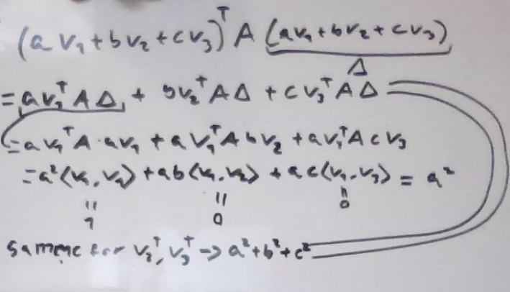
- $v∈R^{3}$ betyder den kan kostrueres af $v_{i}$ er da
$$v=av_{1}+bv_{2}+cv_{3}$$
4 betingelser
- Per oven over har vi
$$〈v,v〉=〈av_{1}+bv_{2}+cv_{3},av_{1}+bv_{2}+cv_{3}〉=a^{2}+b^{2}+c^{2}≥0$$
- Er i må $〈v,v〉=0⇔a,b,c=0→v=\left(\begin{aligned}0 \\ 0 \\ 0\end{aligned}\right)$
- Vi kan nemt regne ud fra delopgave c at det generelle prikprodukt vil blive udtrykt således
$$〈v,u〉=〈av_{1}+bv_{2}+cv_{3},dv_{1}+ev_{2}+fv_{3}〉=a·d+b·e+c·f$$
$$=d·a+b·e+c·f=〈u,v〉$$
- $〈t·v+y·z,u〉$ per tavle
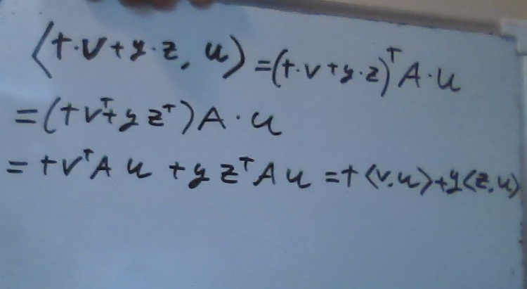
Har vi 4. Betingelse opfyldt
Vi observerer
$$v=v_{1}+2v_{2}+3v_{3}$$
Vi ser at $v_{1},v_{2},v_{3}$ er ortogonale
Da er det eneste der er ortogonalt på $span\left(v_{1},v_{2}\right)$ $3v_{3}$ og resten må være projektionen på spannet

$$p=v_{1}+2v_{2}$$

Opg 4
$$A=\left(\begin{matrix}3 & 4 \\ 4 & 9\end{matrix}\right)$$
Vi ser A er symmetrisk da er den ortogonalt diagonaliserbar specielt diagonaliserbar
Vi ser at $v_{1}=\left(\begin{aligned}-2 \\ 1\end{aligned}\right),v_{2}=\left(\begin{aligned}1 \\ 2\end{aligned}\right)$ er egenvektorer
$$\left(\begin{matrix}3 & 4 \\ 4 & 9\end{matrix}\right)\left(\begin{aligned}-2 \\ 1\end{aligned}\right)=\left(\begin{matrix}-2 \\ 1\end{matrix}\right)=v_{1}·1$$
Med egenværdi 1
$$\left(\begin{matrix}3 & 4 \\ 4 & 9\end{matrix}\right)\left(\begin{aligned}1 \\ 2\end{aligned}\right)=\left(\begin{matrix}11 \\ 22\end{matrix}\right)=11·v_{2}$$
Med egenværdi 11
Da de tilhører forskellige egenværdier og A er diagonaliserbar er de ortogonale og specielt lineært uafh og udgør derved en basis for $R^{2}$
da er
$$f_{1}\left(t\right)=e^{1·t}\left(\begin{aligned}-2 \\ 1\end{aligned}\right)$$
$$f_{2}\left(t\right)=e^{11·t}\left(\begin{aligned}1 \\ 2\end{aligned}\right)$$
Løsninger på differentialliningssystemet
$$x^{'}=A·x$$
Med startværdier i en basis for $R^{2}$ bestående af egenværdier for A
Per 15.20 udgør $V=(f_{1},f_{2})$ da en basis for $L^{∞}(A)$
b)
$$B=\left(\begin{matrix}9 & -2 \\ -2 & 6\end{matrix}\right)$$
Lad $z∈L^{∞}(A)$
$$→z=a·f_{1}+b·f_{2}$$
$$B·z=B·\left(a·f_{1}+b·f_{2}\right)=a·B·f_{1}+b·B·f_{2}=a·e^{t}·B\left(\begin{aligned}-2 \\ 1\end{aligned}\right)+b·e^{11t}·B\left(\begin{aligned}1 \\ 2\end{aligned}\right)$$
$$=a·e^{t}·\left(\begin{matrix}-20 \\ 10\end{matrix}\right)+b·e^{11t}\left(\begin{matrix}5 \\ 10\end{matrix}\right)=10·a·f_{1}+5·b·f_{2}∈span\left(f_{1},f_{2}\right)=L^{∞}(A)$$
Siden $v_{1},v_{2}$ også er egenvektorer for B forbliver vi i løsningsmængden
At gange med en matrix er altid en lineær transformation da det at gange en matrix på overholder regler ift sum og gangning af en skalar
Når en transformation går fra et vektorrum og ind i det samme rum som den gør kaldes det en lineær operator
$${\left[L\left(f_{1}\right)\right]}_{v}={\left[10·f_{1}\right]}_{v}=\left(\begin{aligned}10 \\ 0\end{aligned}\right)$$
$${\left[L\left(f_{2}\right)\right]}_{v}={\left[5·f_{2}\right]}_{v}=\left(\begin{aligned}0 \\ 5\end{aligned}\right)$$
$$VLV=\left(\begin{matrix}10 & 0 \\ 0 & 5\end{matrix}\right)$$
- $VLV$er invertible da er L en isomorfi per 8.25
Siden $\det\left(VLV\right)=50≠0$

